Inżynieria Oprogramowania

System ułatwiający obsługę klientów restauracji.

Przygotowała: Ligia Legenza

Grupa: WCY18KY1S1

Część 1 (lab1)

Opis działania firmy przed wdrożeniem IT i co można ulepszyć

1. Restauracja nie posiada elektronicznego zapisu zamówień. Kelnerzy muszą ręcznie zapisywać wszystkie zamówienia, koszt obliczyć na kalkulatorze a później wszystko zapiać do zeszytu opłat, który jest jedyną rzeczą z której można się dowiedzieć ile restauracja zarobiła w tym miesiącu. Brakuje informacji ile razy dana potrawa była zamawiana przez co nie wiadomo jakich składników kupić więcej a których mniej. Jedzenie się marnuje a właściciel traci na tym pieniądze.   
   Potrzebny jest system, który przechowywał by informacje dotyczące opłat restauracji oraz opisu zamówień. Ułatwiłoby to dostawy produktów i kalkulacje zysków. Usprawnienie dostaw i optymalna liczba zamawianych przez restauracje produktów przekładałaby się na większy zysk.
2. Restauracja posiada ręczny system obsługi rezerwacji. Jeśli klient chce zarezerwować stolik musi połączyć się telefonicznie. Problem się pojawia gdy dwóch klientów jednocześnie zadzwoni, wtedy jednemu nie uda się połączyć z obsługą restauracji i nie zarezerwuje stolika. Pracownicy muszą skrupulatnie zapisywać wszystko w zeszycie rezerwacji, przez co bardzo łatwo o pomyłkę a co za tym idzie niezadowolenie klienta.   
   Tej restauracji mógłby pomóc internetowy system rezerwacyjny. Klient przez stronę www dokonywałby rezerwacji. System sprawdzałby czy wybrany termin jest wolny. Jeśli tak, wpisywałby tę rezerwację do elektronicznego kalendarza w restauracji. Anulowanie rezerwacji musiałoby się odbywać telefonicznie w związku z bezpieczeństwem. W formularzu rezerwacji klient musiałby podać numer telefonu, z którego mógłby ewentualnie zadzwonić by rezerwacje odwołać. Zabezpieczało by to przed anulowaniem przez osobę postronną chcącą zaszkodzić klientowi. Obsługa musiałaby tylko wpisać anulowanie do systemu.
3. Kelnerzy każde zamówienie z sali zapisują na kartkach i zanoszą do kuchni. Kucharzom bardzo łatwo się pomylić co do kolejności zamówień, kartki także bardzo łatwo na przykład zalać czy zgubić.  
   System również pomógłby kucharzom. Kelnerzy wprowadzaliby zamówienia do systemu a kucharze w odpowiedniej kolejności mogliby odczytywać z ekranów i niczego by nie pominęli. Mogliby także wprowadzać, których produktów zaczyna brakować oraz wiedzieliby kiedy będzie kolejna dostawa.

Diagram use case:

Scenariusze użycia:

|  |  |  |  |  |
| --- | --- | --- | --- | --- |
| Klient | Obsługa | Właściciel | Kucharz | System |
| Rezerwacja stolika | Odczytanie informacji o nowej rezerwacji | -- | -- | Zatwierdzenie rezerwacji |
| Rezerwacja stolika | -- | -- | -- | Zaproponowanie innego terminu |
| Anulowanie rezerwacji | Wpisanie anulowania rezerwacji | -- | -- | Przechowywanie informacji o rezerwacjach |
| Złożenie zamówienia | Wpisanie zamówienia | -- | Odczytanie zamówienia | Przechowywanie informacji o zamówieniu |
| -- | -- | Odczytanie informacji o braku produktów | Wpisanie informacji o braku produktów | Przechowywanie informacji o produktach |
| -- | -- | Wpisanie informacji o dostawie | Odczytanie informacji o dostawie | Przechowywanie informacji o dostawie |
| Prośba o rachunek | Wpisanie końca wizyty | -- | -- | Obliczenie rachunku |
| -- | -- | Odczytanie zysku/strat z tego miesiąca | -- | Przechowywanie informacji o zyskach i stratach |
| -- | -- | Wpisanie opłaconych rachunków | -- | Przechowywanie informacji o rachunkach |
| -- | Wpisywanie każdego zamówienia | Odczytanie ile i jakich dań sprzedano najwięcej | -- | Przechowywanie informacji i obliczanie ile średnio klienci kupują dania danego rodzaju |
| -- | -- | Odczytanie ile jeszcze jest produktów | Odczytanie ile jeszcze jest produktów | Przechowywanie informacji o dostępnych produktach |

Diagram klas:

1 0…1

0..1 1

1

0..1

0..1 1

0..1 1

1 0…1

1 1

1 1

Część 2 (lab2)

Diagram aktywności pokazujący działanie restauracji używającej systemu informatycznego:

Dwa diagramy sekwencji:

1. Diagram dla rozliczenia się z klientem

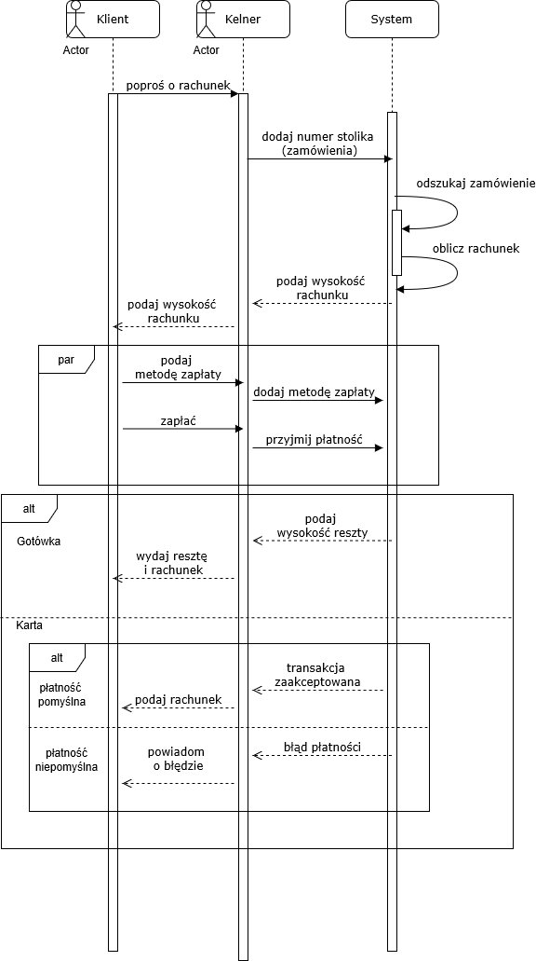

1. Diagram dla zrobienia rezerwacji

Część 3 (lab 3)

Dwa diagramy sekwencji:

1. Diagram do obsługi klienta (zamówienia)

1. Diagram ukazujący obsługę dostawy

Dwa diagramy stanów:

1. Diagram dla klasy Zamówienie

Złożone zamówienie

Przyjęte przez kucharza

Wydane

Opłacone

Opłata przyjęta

Opłata nieprzyjęta

Przeniesione do anulowania

Anulowane   
przez klienta

Anulowane   
przez klienta

Anulowane   
przez klienta

1. Obraz zawierający tekst, mapa

   Opis wygenerowany automatycznieDiagram dla klasy Dostawa

Część 4 (lab4)

1. Scenariusze testowe wykonywanie na poziomie graficznego interfejsu użytkownika

|  |  |  |  |
| --- | --- | --- | --- |
| Nazwa testu | Akcje użytkownika/ dane wejściowe | Oczekiwane rezultaty | Wynik testu |
| Rezerwacja stolika  (poprawny) | Wprowadź dane do formularza rezerwacji  Np.:  -data: 1.06.2020  -godzina: 18:00  -liczba osób: 5  -nazwisko: Kowalski | Wyświetlenie komunikatu „Rezerwacja została przyjęta, numer rezerwacji: …”  Wygenerowanie numer rezerwacji |  |
| Rezerwacja stolika  (data zajęta) | Wprowadź dane do formularza rezerwacji  Np.:  -data: 1.06.2020  -godzina: 18:00  -liczba osób: 5  -nazwisko: Kowalski | Wyświetlenie komunikatu „Niestety podana data nie jest dostępna. Proponuję zmianę na …” Zaproponowanie zmiany na wolną datę najbliższą podanej przez klienta. |  |
| Rezerwacja stolika  (niepoprawne dane) | Wprowadź dane do formularza rezerwacji. Dane zostają źle wprowadzone  Np.:  -data: 1.06  -godzina: 18:70  -liczba osób: 5.5  -nazwisko: Jan Kowalski | Wyświetlenie komunikatu „Błędnie podane dane, proszę poprawić” |  |
| Anulowanie rezerwacji  (poprawny) | 1.Podaj nazwisko i numer rezerwacji w formularzu rezygnacji.  Np.:  -nazwisko: Kowalski  -numer rezerwacji: 12345  2.Potwierdzenie rezygnacji – kliknięcie przycisku „tak” | 1.Wyświetlenie danych rezerwacji oraz komunikatu „Czy na pewno chcesz zrezygnować z rezerwacji?” z możliwymi opcjami „tak”, „nie”  2.Wyświetlenie komunikatu „Rezerwacja została anulowana” |  |
| Anulowanie rezerwacji  (nie potwierdzenie) | 1.Podaj nazwisko i numer rezerwacji w formularzu rezygnacji.  Np.:  -nazwisko: Kowalski  -numer rezerwacji: 12345  2.Przy potwierdzaniu rezygnacji kliknięcie „nie” | 1.Wyświetlenie danych rezerwacji oraz komunikatu „Czy na pewno chcesz zrezygnować z rezerwacji?” z możliwymi opcjami „tak”, „nie”  2.Wyświetlenie komunikatu „Rezerwacja nie została anulowana” |  |
| Anulowanie rezerwacji  (brak potwierdzenia) | 1.Podaj nazwisko i numer rezerwacji w formularzu rezygnacji.  Np.:  -nazwisko: Kowalski  -numer rezerwacji: 12345  2.Pominięcie potwierdzenia np.: zamknięcie okna | 1.Wyświetlenie danych rezerwacji oraz komunikatu „Czy na pewno chcesz zrezygnować z rezerwacji?” z możliwymi opcjami „tak”, „nie”  2.Nie anulowanie rezerwacji bez żadnego komunikatu |  |
| Anulowanie rezerwacji  (niepoprawne dane) | Podaj nazwisko i numer rezerwacji w formularzu rezygnacji. Dane zostały źle wprowadzone  Np.:  -nazwisko: Jan Kowalski  -numer rezerwacji: abcde | Wyświetl komunikat „Dane zostały źle wprowadzone” |  |
| Anulowanie rezerwacji  (nie istnieje rezerwacja) | Podaj nazwisko i numer rezerwacji w formularzu rezygnacji.  Np.:  -nazwisko: Kowalski  -numer rezerwacji: 12345  Nie istnieje rezerwacja na dane nazwisko o danym numerze | Wyświetl komunikat „Nie istnieje taka rezerwacja” |  |
| Wprowadzenie zamówienia  (poprawny) | Wprowadź numer stolika i zamówione dania nazwami z karty  Np.:  -numer stolika: 12  -zamówienie:  2x Zupa pomidorowa  Kurczak z rożna  Lemoniada domowa  Coca Cola 0,33 | Wyświetl komunikat „Zamówienie zostało wysłane do kuchni” |  |
| Wprowadzenie zamówienia  (niepoprawne dane) | Wprowadź numer stolika i zamówione dania. Dane wprowadzone błędnie  Np.:  -numer stolika: 123456  -zamówienie:  2 razy pomidorówka  Kurczaczek z rożna  Lemoniada  Cola z puszki | Wyświetl komunikat „Błędne dane, proszę spróbować ponownie” |  |
| Wprowadzenie zamówienia  (brak numeru stolika) | Wprowadź zamówione dania nazwami z karty, brak numeru stolika  Np.:  -zamówienie:  2x Zupa pomidorowa  Kurczak z rożna  Lemoniada domowa  Coca Cola 0,33 | Wyświetl komunikat „Proszę o podanie numeru stolika” |  |
| Wprowadzenie zamówienia  (brak zamówienia) | Wprowadź numer stolika  Np.:  -numer stolika: 12 | Wyświetl komunikat „Proszę o wprowadzenie zamówienia” |  |
| Wydanie dania  (poprawny) | 1.Wybierz zamówienie, później wybierz gotowe dania do wydania  2. Przy potwierdzaniu rezygnacji kliknięcie „tak” | Wyświetlaj zamówienia  1.Wyświetl komunikat zawierający wybrane dania oraz tekst „Potwierdź czy te dania są gotowe” z możliwością kliknięcia „tak” lub „nie”  2.Wyświetl komunikat „Gotowe” i usuń wybrane dania z listy oczekujących |  |
| Wydanie dania  (nie potwierdzenie) | 1.Wybierz zamówienie, później wybierz gotowe dania do wydania  2. Przy potwierdzaniu rezygnacji kliknięcie „nie” | Wyświetlaj zamówienia  1.Wyświetl komunikat zawierający wybrane dania oraz tekst „Potwierdź czy te dania są gotowe” z możliwością kliknięcia „tak” lub „nie”  2.Wyświetl komunikat „Wydanie anulowane” i wróć do listy oczekujących zamówień |  |
| Wydanie dania  (brak potwierdzenia) | 1.Wybierz zamówienie, później wybierz gotowe dania do wydania  2. Nic nie klikaj przy potwierdzaniu | Wyświetlaj zamówienia  1.Wyświetl komunikat zawierający wybrane dania oraz tekst „Potwierdź czy te dania są gotowe” z możliwością kliknięcia „tak” lub „nie”  2.Co minutę wydaj dźwięk przypominający o potwierdzeniu. Nie wyłączaj komunikatu dopóki nie zostanie wybrany przycisk „tak” lub „nie” |  |